INDICAÇÃO Nº2083/2016

Sugere ao Poder Executivo Municipal fazer concerto da boca de lobo, na Rua Limeira, próximo ao número 495, no bairro São Fernando.

INDICA Ao Senhor Prefeito Municipal, na forma regimental, determinar ao setor competente que tome providências no sentido de fazer o concerto da boca de lobo, na Rua Limeira, próximo ao número 495, no bairro São Fernando.

Justificativa:

Conforme visita realizada, este vereador pode constatar que estas vias necessitam que faça o concerto da grade da boca de lobo para evitar acidentes.

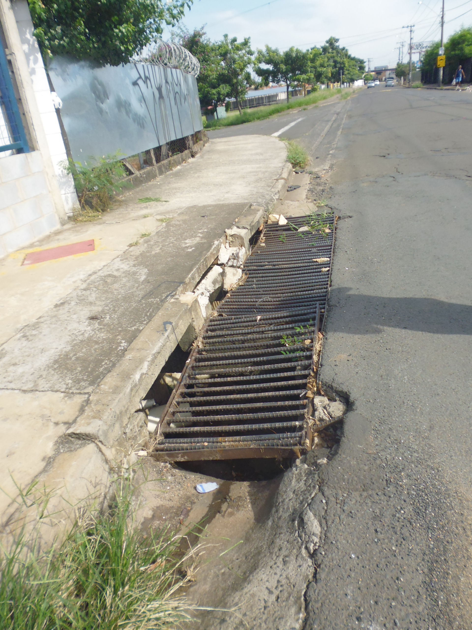
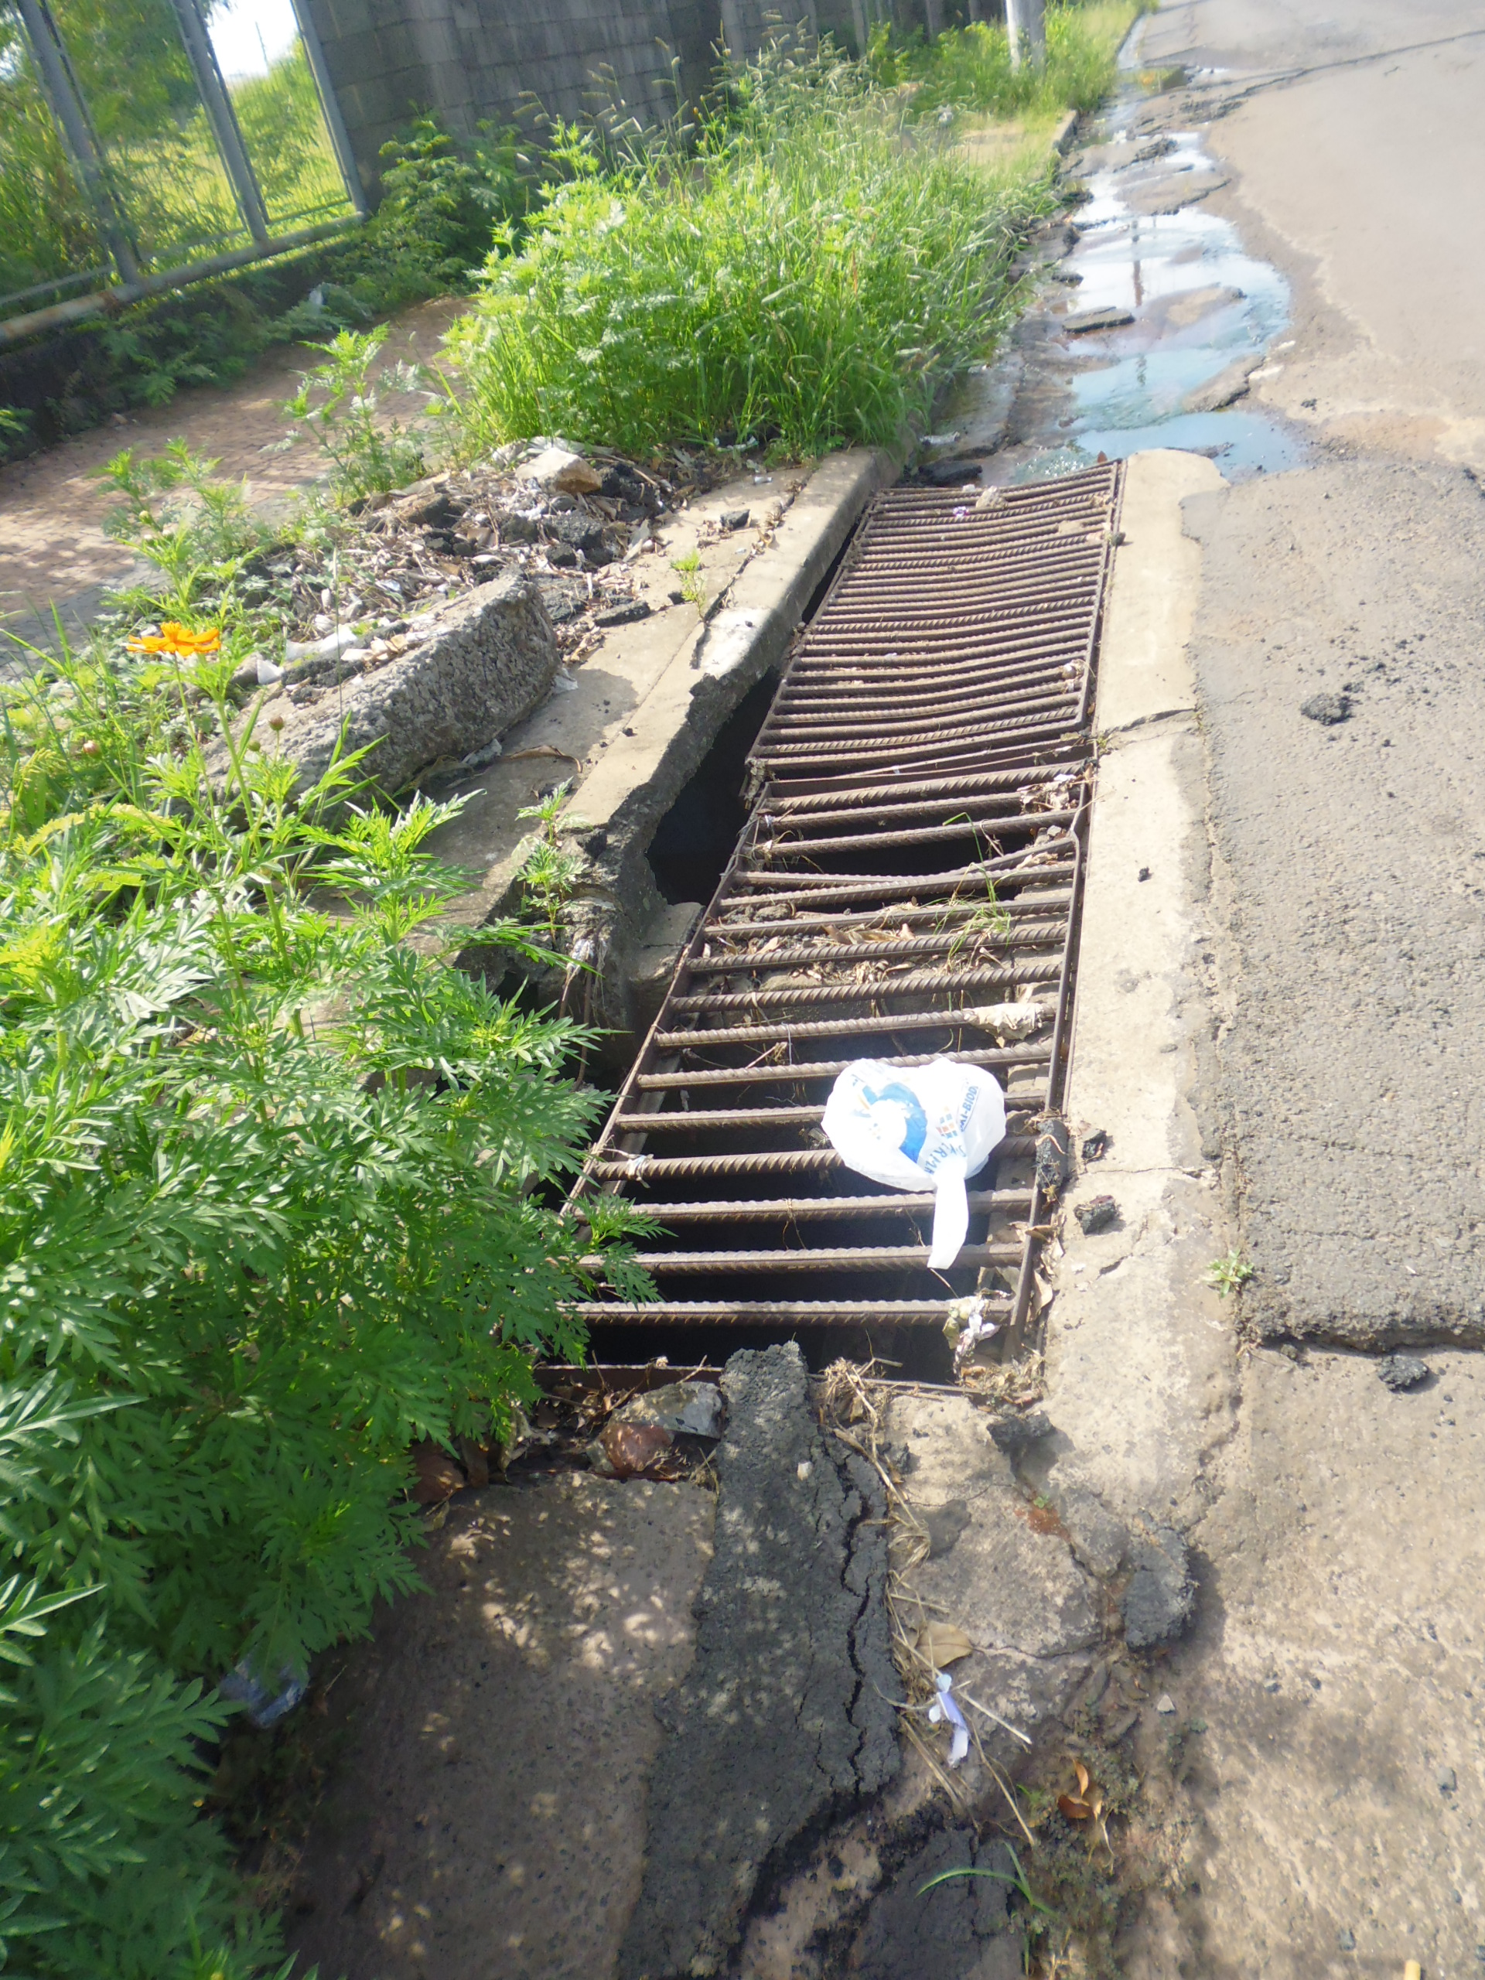

Plenário “Dr. Tancredo Neves”, em 31 de março de 2016.

ADEMIR DA SILVA

-Vereador-

